本期内容：
- Hadoop Yarn的工作流程解密
- Spark on Yarn两种运行模式实战
- Spark on Yarn工作流程解密
- Spark on Yarn工作内幕解密
- Spark on Yarn 最佳实践
最为著名的分布式框架为messos框架，messos是分布式集群的资源管理框架
一:Hadoop Yarn解析
1.Yarn是Hadoop推出的整个分布式大数据集群的资源管理器，负责资源的管理和分配,基于Yarn我们可以在同一个大数据集群上同时运行多个计算框架，例如Spark,MapReduce,Storm等；
2.Yarn基本工作流程如下图所以：
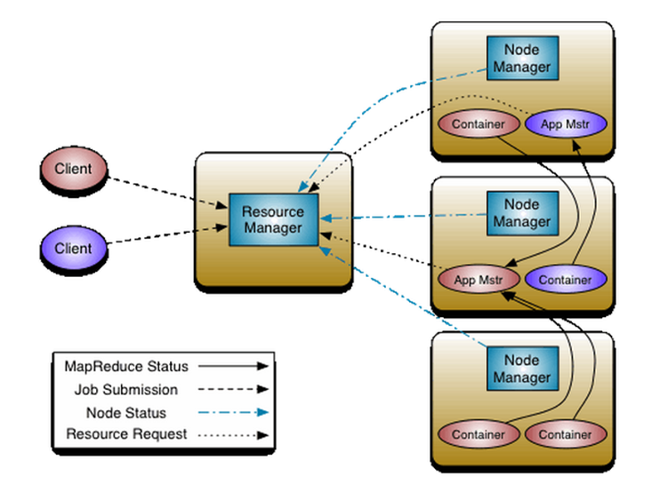
注意:Container要向NodeManager汇报资源信息，Container要向AppMaster汇报计算信息
- 客户端向ResourceManager提交Application,ResourceManager接受应用并根据集群资源状况决定在具体某个Node上来启动当前提交的应用程序的任务调度器Driver(ApplicationMaster),决定后ResourceManager命令具体的某个Node上的资源管理器NodeManager来启动一个新的JVM进程运行程序的Driver部分，当ApplicationMaster启动的时候（会首先向ResourceManager注册说明自己负责当前程序的运行)会下载当前Application相关的Jar等各种资源并基于此决定具体向ResourceManager申请资源的具体内容，ResourceManager接收到ApplicationMaster的资源分配的请求后会最大化的满足资源分配的请求并把资源的元数据信息发送给ApplicationMaster，ApplicationMaster收到资源的元数据信息后会根据元数据信息发指令给具体机器上的NodeManager让NodeManager来启动具体的Container,Container在启动后必须向ApplicationMaster注册，当ApplicationMaster获得了用于计算的Containers后，开始进行任务的调度和计算，直到任务完成，需要补充的是，如果ResourceManager第一次没有能够完成请求的资源分配，后续ResourceManager发现集群中有新的可用资源的元数据信息以提供更多的资源用于当前程序的运行!
补充说明:1.如果是Hadoop的MapReduce计算的话Container不可以复用
如果是Spark on Yarn的话Container可以复用
- Container具体的销毁是由ApplicationMaster来决定的；
ApplicationMaster发送指令给NodeManager，然后NM销毁
Contianer中是一个线程池
Master是项目经理，为了防止项目出问题，来了多个项目经理，也就是多个Master,
而Driver就相当于下面的小组长，受Master管理，Master中会有老大也就是Active,Driver就听他的，Master换了，对Driver没影响，如果这个时候有HA的话，其实程序可以继续运行，ZK会备份集群资源信息的，所以程序可以继续运行的。
二:Spark on Yarn的两种模式实战，此时不需要启动Spark集群，只需要启动Yarn即可!
Yarn的ResourceManager就相当于Spark Standalone模式下的Master!
- Spark on Yarn的两种运行模式:唯一的决定因素是任务调度器Driver运行在什么地方
- Cluster:Driver运行的Yarn集群下的某台机器上的JVM进程中!!!
- Client:Driver运行在当前提交程序的客户机器上
此时的Master是ResourceManager
启动hdfs是一个高风险的动作，需要扫描磁盘，并且汇报信息，在真实的生产环境中可能会非常的慢，容易出故障
需要说明的是：无论什么模式，只要当前机器运行了Spark代码都需要安装Spark环境
- Spark on Yarn的运行实战：
  - Client模式：方便在命令终端直接看到运行的过程信息，尤其方便做测试使用，例如：./spark-submit --class org.apache.spark.examples.SparkPi --master yarn --deploy-mode client ../lib/spark-examples-1.6.0-hadoop2.6.0.jar 50000
Spark-submit是提交程序的标准
启动Spark集群启动的是Master,work资源管理框架，Spark集群并没有帮忙做计算，做计算时在ExecutorBackend的虚拟机中线程运行的时候将计算的代码加载进来，数据加载进来，做计算时JVM的进程中的线程将代码加载进来，就是一台单机的计算机器，跟Spark集群没有任何关系，归根到底还是JVM虚拟机
Spark天机解密：StandAlone模式下启动Spark集群（也就是启动Master和Worker)其实启动的是资源管理器，真正作业计算的时候和集群资源管理器没有任何关系，所以Spark的Job不真正执行作业的时候不是运行在你启动的Spark集群中的，而是运行在一个JVM中的，只要在JVM所在的机器上安装配置了Spark即可!!!!
Driver是运行在 第一个Worker上的。
4040主要是收集具体作业运行的信息
- Spark on Yarn模式下Driver和ApplicationMaster的关系
- Cluster:Driver位于ApplicationMaster进程中，我们需要通过Hadoop默认指定的8088端口来通过Web控制台查看当前的Spark程序运行的信息，例如进度，资源的使用;
- Client:Driver为提交代码的机器上，此时ApplicationMaster依旧位于集群中且只负责资源的申请和lauchExecutor,此时启动后的Executor并不会向ApplicationMaster进程注册，而是向Driver注册
三:最佳实践
- 在Spark on yarn的模式下HadoopYarn的配置yarn.nodemanager.local-dirs会覆盖spark的Spark.local.dir;
- 在实际生产环境下一般都是采用Cluster，我们会通过HistoryServer来获取最终全部的集群运行的信息；
- 如果想直接看运行的日志信息，可以使用以下命令:
- Yarn logs -ApplicationId<app ID>

